Đặc tả giao diện quản lý gọi món

Màn hình Danh sách đơn (UC 2.1, UC 2.2, UC 2.3)
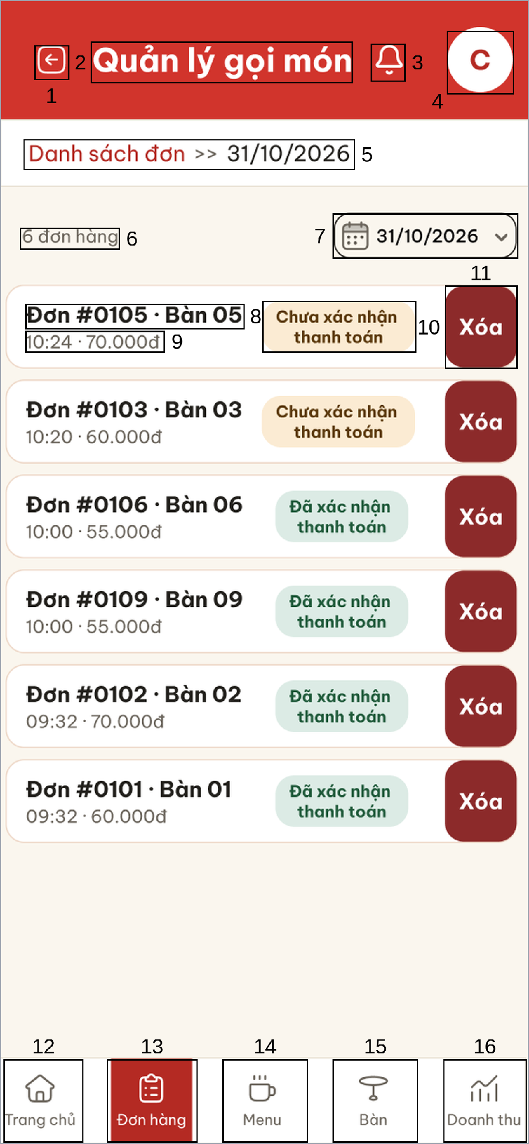
Hình 49. Màn hình Danh sách đơn (UC 2.1, UC 2.2, UC 2.3)
STT | Loại | Mô tả | Ghi chú
1 | Icon | Icon quay lại, nhấn để trở về màn hình trước
2 | Text | Tiêu đề “Quản lý gọi món”
3 | Icon | Icon chuông thông báo | Báo khi có đơn mới
4 | Button | Avatar “C” của chủ quán, nhấn để mở menu “Đổi mật khẩu” và “Đăng xuất”
5 | Text | Đường dẫn “Danh sách đơn >> 31/10/2026” | Cho biết đang xem ngày nào
6 | Text | Số đơn của ngày đang xem
7 | Button | Ô chọn ngày, nhấn để mở lịch chọn ngày khác | Mặc định là ngày hôm nay
8 | Text | Mã đơn và số bàn của đơn | Đơn mới nhất nằm trên cùng
9 | Text | Giờ đặt và tổng tiền của đơn
10 | Text | Nhãn trạng thái đơn: “Chưa xác nhận thanh toán” (màu vàng) hoặc “Đã xác nhận thanh toán” (màu xanh)
11 | Button | Nút “Xóa”, nhấn để xóa đơn
12 | Button | Mục “Trang chủ” trên thanh điều hướng, nhấn để về màn hình Trang chủ
13 | Button | Mục “Đơn hàng” trên thanh điều hướng, nhấn để mở danh sách đơn | Đang được chọn, tô màu đỏ
14 | Button | Mục “Menu” trên thanh điều hướng, nhấn để mở danh sách món
15 | Button | Mục “Bàn” trên thanh điều hướng, nhấn để mở sơ đồ bàn
16 | Button | Mục “Doanh thu” trên thanh điều hướng, nhấn để mở màn hình doanh thu
Bảng 55. Mô tả màn hình Danh sách đơn (UC 2.1, UC 2.2, UC 2.3)

Màn hình Chi tiết đơn chưa xác nhận thanh toán (UC 2.1)
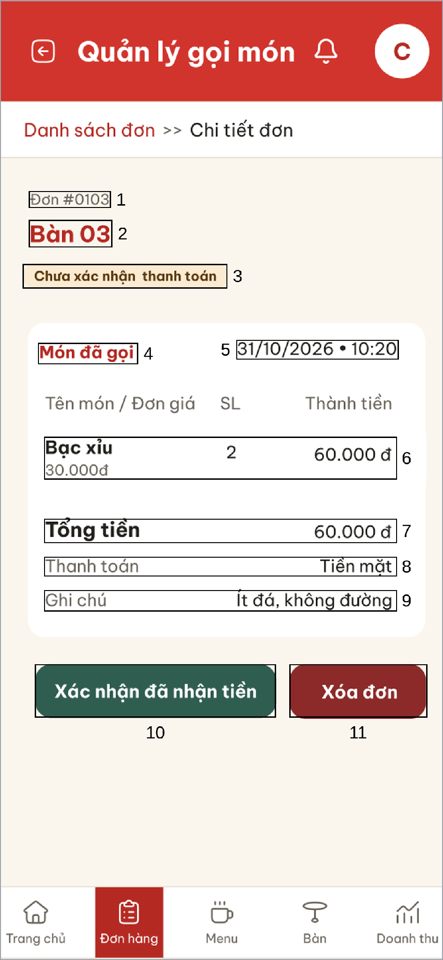
Hình 50. Màn hình Chi tiết đơn chưa xác nhận thanh toán (UC 2.1)
STT | Loại | Mô tả | Ghi chú
1 | Text | Mã đơn
2 | Text | Số bàn của đơn
3 | Text | Nhãn trạng thái “Chưa xác nhận thanh toán”
4 | Text | Tiêu đề “Món đã gọi”
5 | Text | Ngày giờ đặt đơn
6 | Text | Món trong đơn gồm tên món, đơn giá, số lượng, thành tiền
7 | Text | Tổng tiền của đơn
8 | Text | Phương thức thanh toán của đơn
9 | Text | Ghi chú của khách
10 | Button | Nút “Xác nhận đã nhận tiền”, nhấn sau khi đã nhận đủ tiền của đơn | Chỉ hiện với đơn chưa xác nhận thanh toán
11 | Button | Nút “Xóa đơn”, nhấn để xóa đơn
Bảng 56. Mô tả màn hình Chi tiết đơn chưa xác nhận thanh toán (UC 2.1)

Màn hình Bấm xác nhận đã nhận tiền (UC 2.1)
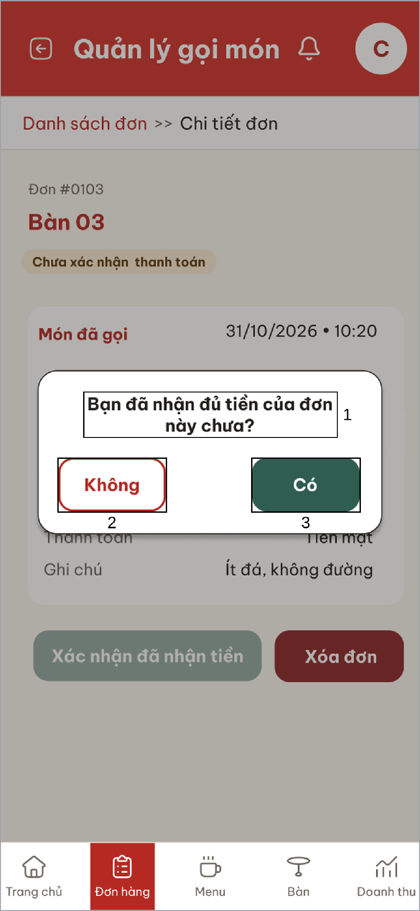
Hình 51. Màn hình Xác nhận đã nhận tiền (UC 2.1)
STT | Loại | Mô tả | Ghi chú
1 | Text | Câu hỏi “Bạn đã nhận đủ tiền của đơn này chưa?”
2 | Button | Nút “Không”, nhấn để đóng hộp thoại, đơn giữ nguyên
3 | Button | Nút “Có”, nhấn để xác nhận đã nhận tiền | Đơn chuyển sang “Đã xác nhận thanh toán” và được tính vào doanh thu
Bảng 57. Mô tả màn hình Xác nhận đã nhận tiền (UC 2.1)

Màn hình Xác nhận đã nhận tiền thành công (UC 2.1)
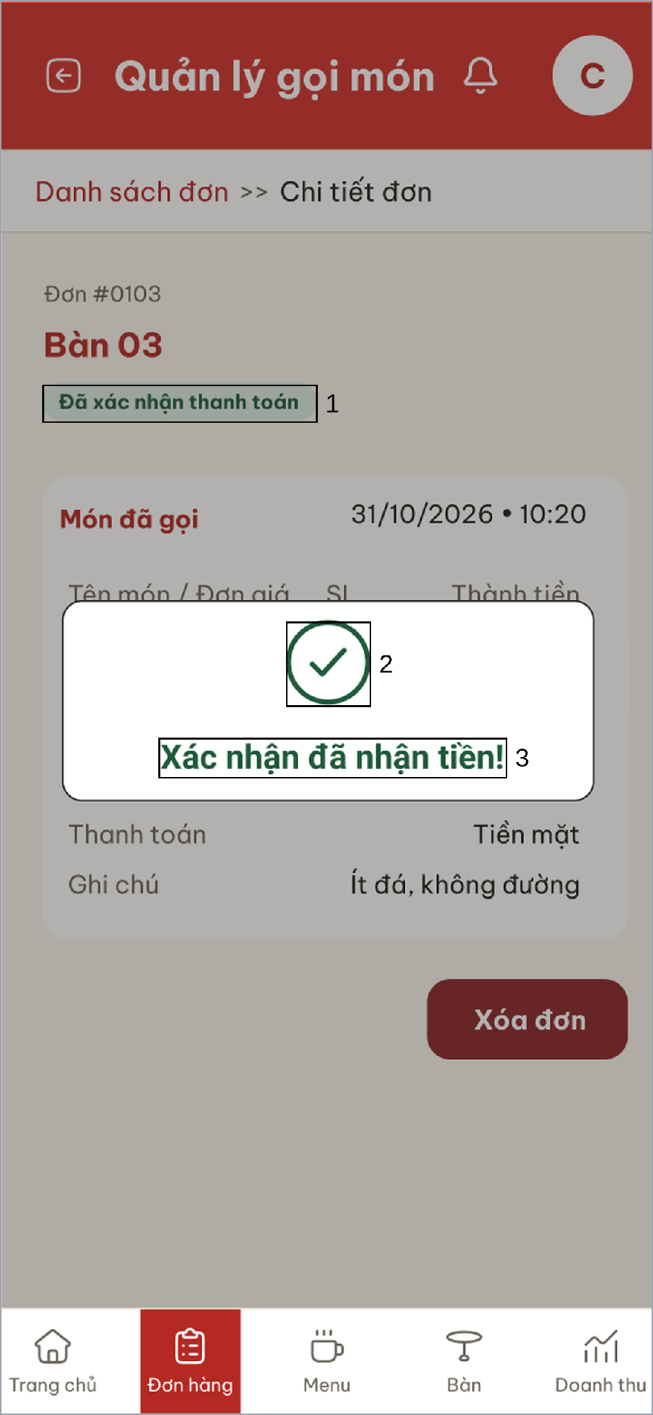
Hình 52. Màn hình Xác nhận đã nhận tiền thành công (UC 2.1)
STT | Loại | Mô tả | Ghi chú
1 | Text | Nhãn trạng thái đổi thành “Đã xác nhận thanh toán” | Nút “Xác nhận đã nhận tiền” không còn hiện
2 | Icon | Icon dấu tích màu xanh
3 | Text | Thông báo “Xác nhận đã nhận tiền!” | Hiện khi lưu thành công
Bảng 58. Mô tả màn hình Xác nhận đã nhận tiền thành công (UC 2.1)

Màn hình Xác nhận đã nhận tiền – Lỗi lưu (UC 2.1)
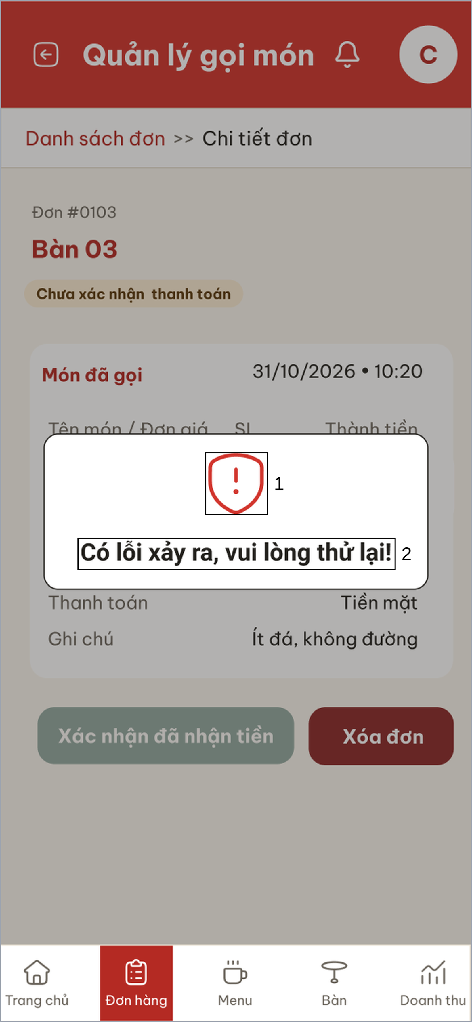
Hình 53. Màn hình Xác nhận đã nhận tiền – Lỗi lưu (UC 2.1)
STT | Loại | Mô tả | Ghi chú
1 | Icon | Icon cảnh báo màu đỏ
2 | Text | Thông báo “Có lỗi xảy ra, vui lòng thử lại!” | Hiện khi lưu không thành công, đơn vẫn “Chưa xác nhận thanh toán”
Bảng 59. Mô tả màn hình Xác nhận đã nhận tiền – Lỗi lưu (UC 2.1)

Màn hình Danh sách đơn – Chọn ngày (UC 2.2)
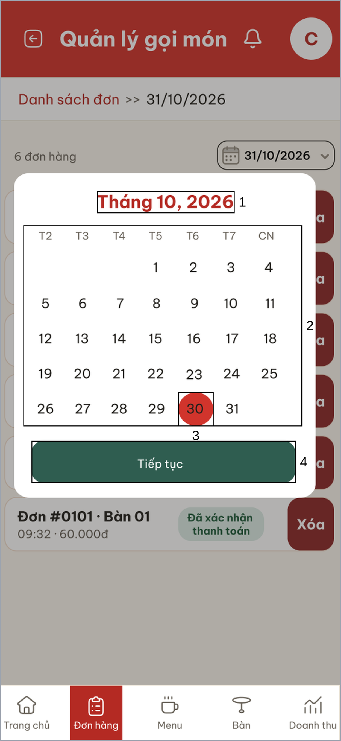
Hình 54. Màn hình Danh sách đơn – Chọn ngày (UC 2.2)
STT | Loại | Mô tả | Ghi chú
1 | Text | Tháng và năm đang xem: “Tháng 10, 2026”
2 | Text | Lịch các ngày trong tháng
3 | Button | Ngày được chọn, tô màu đỏ
4 | Button | Nút “Tiếp tục”, nhấn để xem danh sách đơn của ngày đã chọn
Bảng 60. Mô tả màn hình Danh sách đơn – Chọn ngày (UC 2.2)

Màn hình Danh sách đơn – Chưa có đơn (UC 2.2)
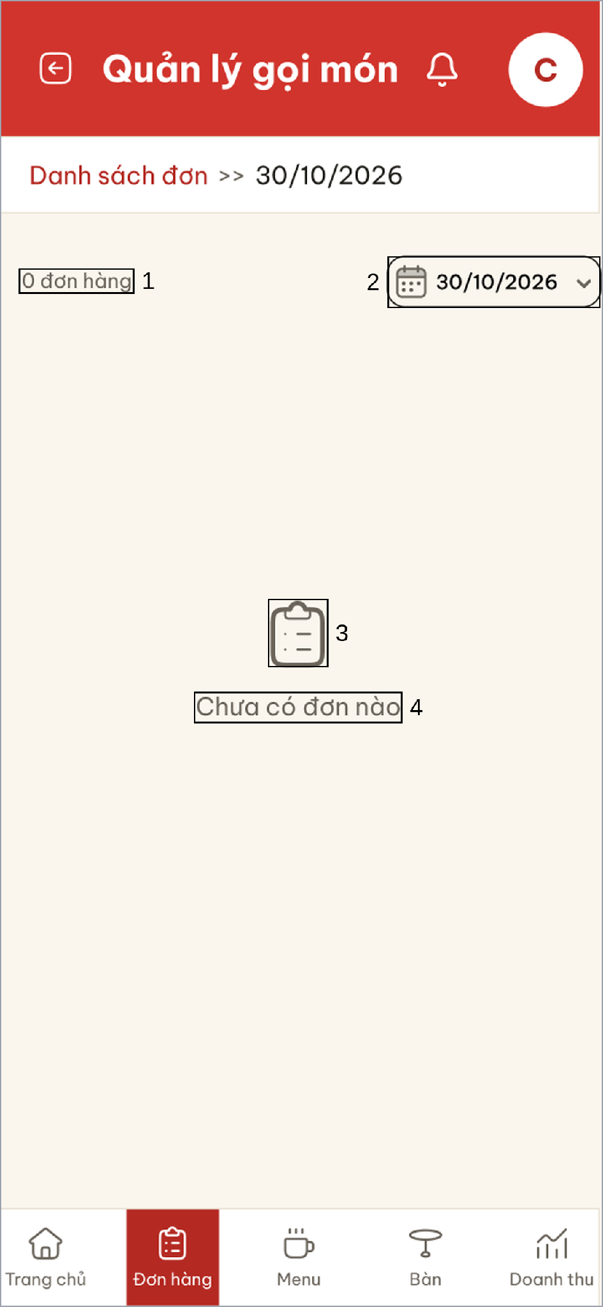
Hình 55. Màn hình Danh sách đơn – Chưa có đơn (UC 2.2)
STT | Loại | Mô tả | Ghi chú
1 | Text | Số đơn của ngày đang xem, ví dụ “0 đơn hàng”
2 | Button | Ô chọn ngày, nhấn để chọn ngày khác
3 | Icon | Icon danh sách đơn
4 | Text | Thông báo “Chưa có đơn nào” | Hiện khi ngày đang xem không có đơn
Bảng 61. Mô tả màn hình Danh sách đơn – Chưa có đơn (UC 2.2)

Màn hình Danh sách đơn – Lỗi truy xuất dữ liệu (UC 2.2)
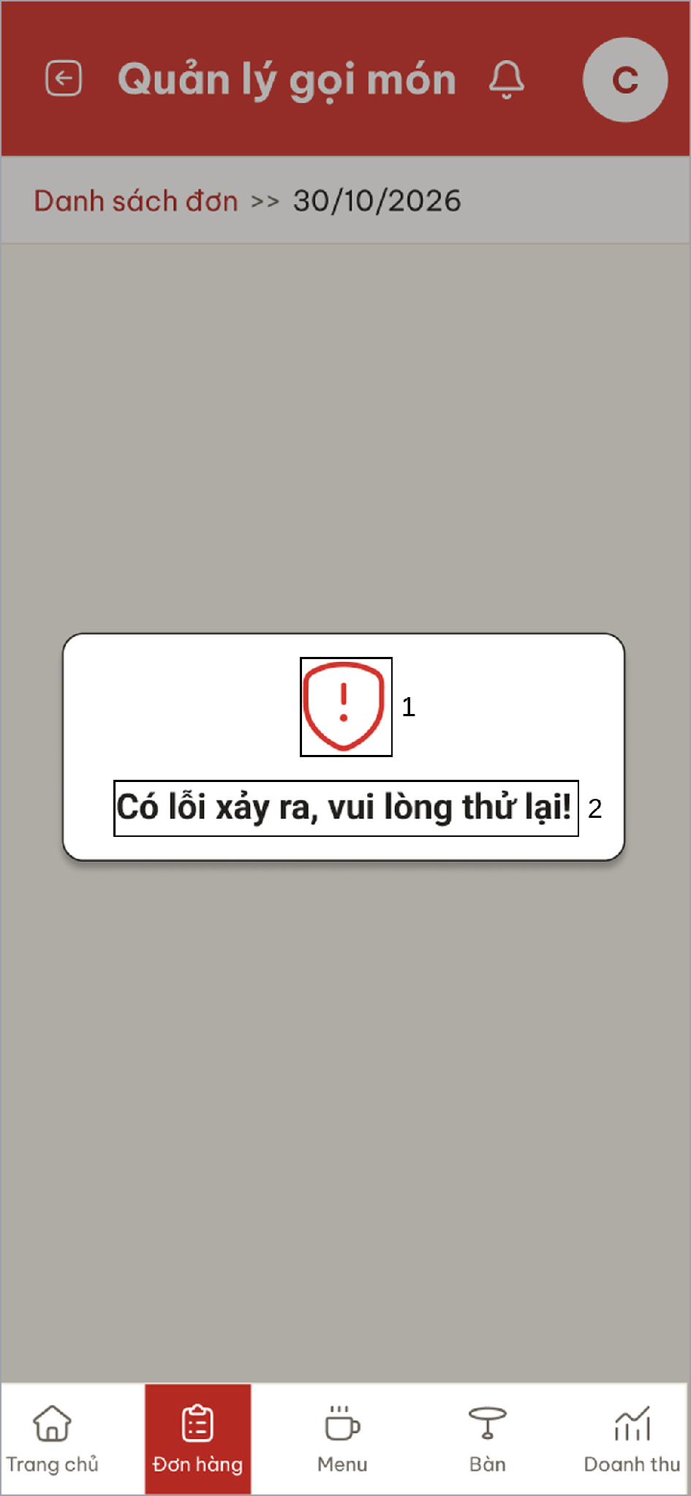
Hình 56. Màn hình Danh sách đơn – Lỗi truy xuất dữ liệu (UC 2.2)
STT | Loại | Mô tả | Ghi chú
1 | Icon | Icon cảnh báo màu đỏ
2 | Text | Thông báo “Có lỗi xảy ra, vui lòng thử lại!” | Hiện khi hệ thống không lấy được danh sách đơn
Bảng 62. Mô tả màn hình Danh sách đơn – Lỗi truy xuất dữ liệu (UC 2.2)

Màn hình Chi tiết đơn (UC 2.2)
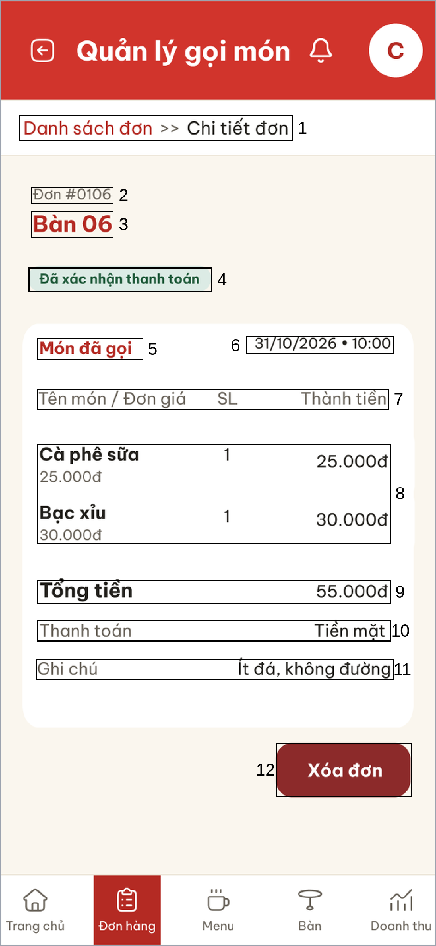
Hình 57. Màn hình Chi tiết đơn (UC 2.2)
STT | Loại | Mô tả | Ghi chú
1 | Text | Đường dẫn “Danh sách đơn >> Chi tiết đơn”
2 | Text | Mã đơn
3 | Text | Số bàn của đơn
4 | Text | Nhãn trạng thái đơn
5 | Text | Tiêu đề “Món đã gọi”
6 | Text | Ngày giờ đặt đơn
7 | Text | Tên các cột: Tên món / Đơn giá, SL, Thành tiền
8 | Text | Các món trong đơn gồm tên món, đơn giá, số lượng, thành tiền | Thành tiền = đơn giá × số lượng
9 | Text | Tổng tiền của đơn | Tổng tiền = cộng thành tiền các món
10 | Text | Phương thức thanh toán của đơn
11 | Text | Ghi chú của khách
12 | Button | Nút “Xóa đơn”, nhấn để xóa đơn | Đơn đã xác nhận thanh toán thì không có nút “Xác nhận đã nhận tiền”
Bảng 63. Mô tả màn hình Chi tiết đơn (UC 2.2)

Màn hình Xác nhận xóa đơn từ danh sách (UC 2.3)
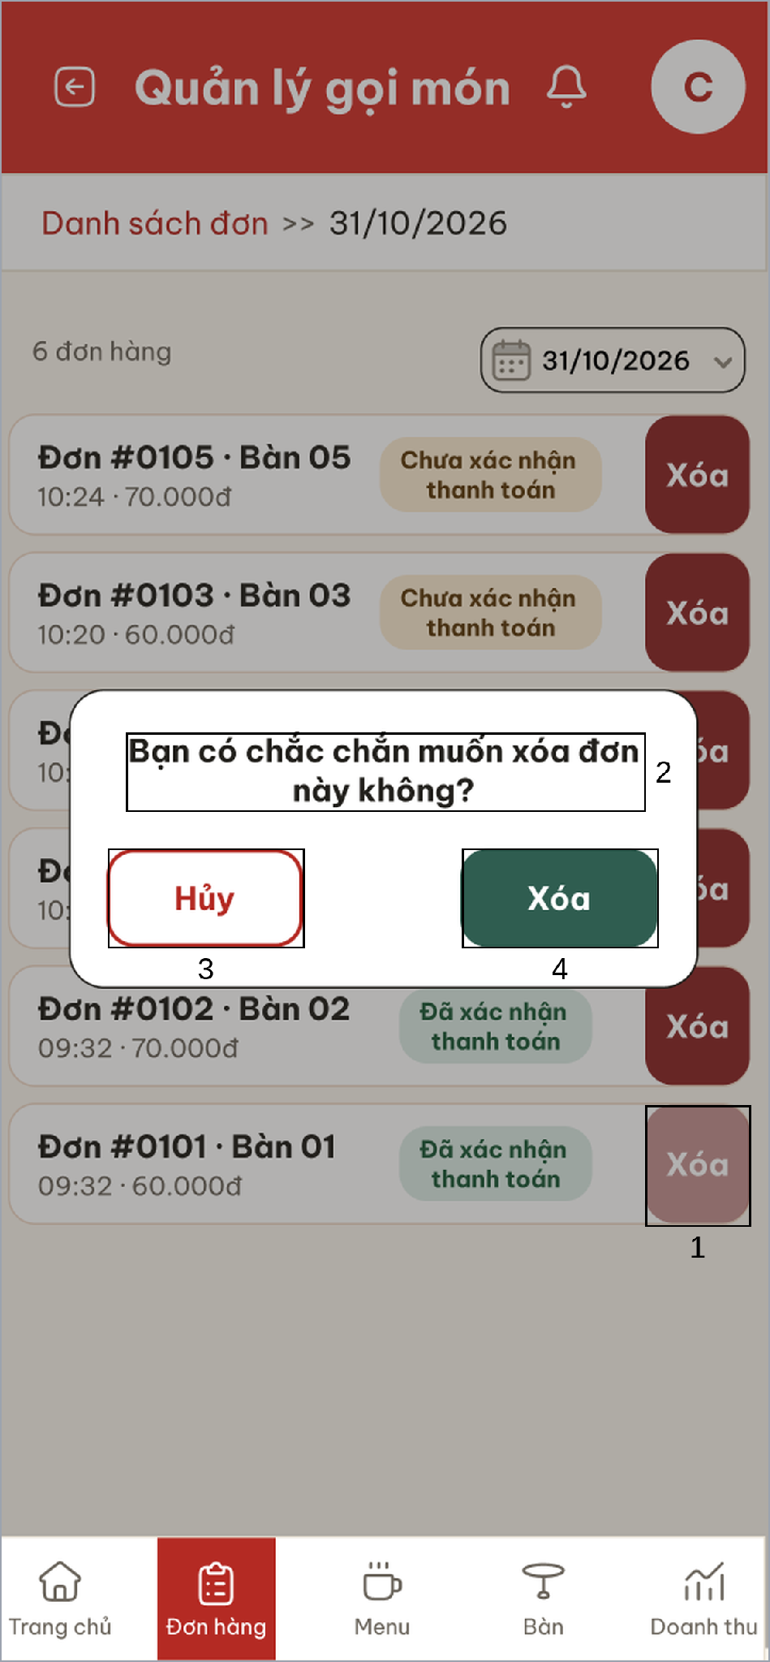
Hình 58. Màn hình Xác nhận xóa đơn từ danh sách (UC 2.3)
STT | Loại | Mô tả | Ghi chú
1 | Button | Nút “Xóa” của đơn cần xóa, ví dụ đơn #0101
2 | Text | Câu hỏi “Bạn có chắc chắn muốn xóa đơn này không?”
3 | Button | Nút “Hủy”, nhấn để đóng hộp thoại, đơn giữ nguyên
4 | Button | Nút “Xóa”, nhấn để xóa đơn | Đơn bị đánh dấu đã xóa, không tính vào thống kê
Bảng 64. Mô tả màn hình Xác nhận xóa đơn từ danh sách (UC 2.3)

Màn hình Xóa đơn thành công (UC 2.3)
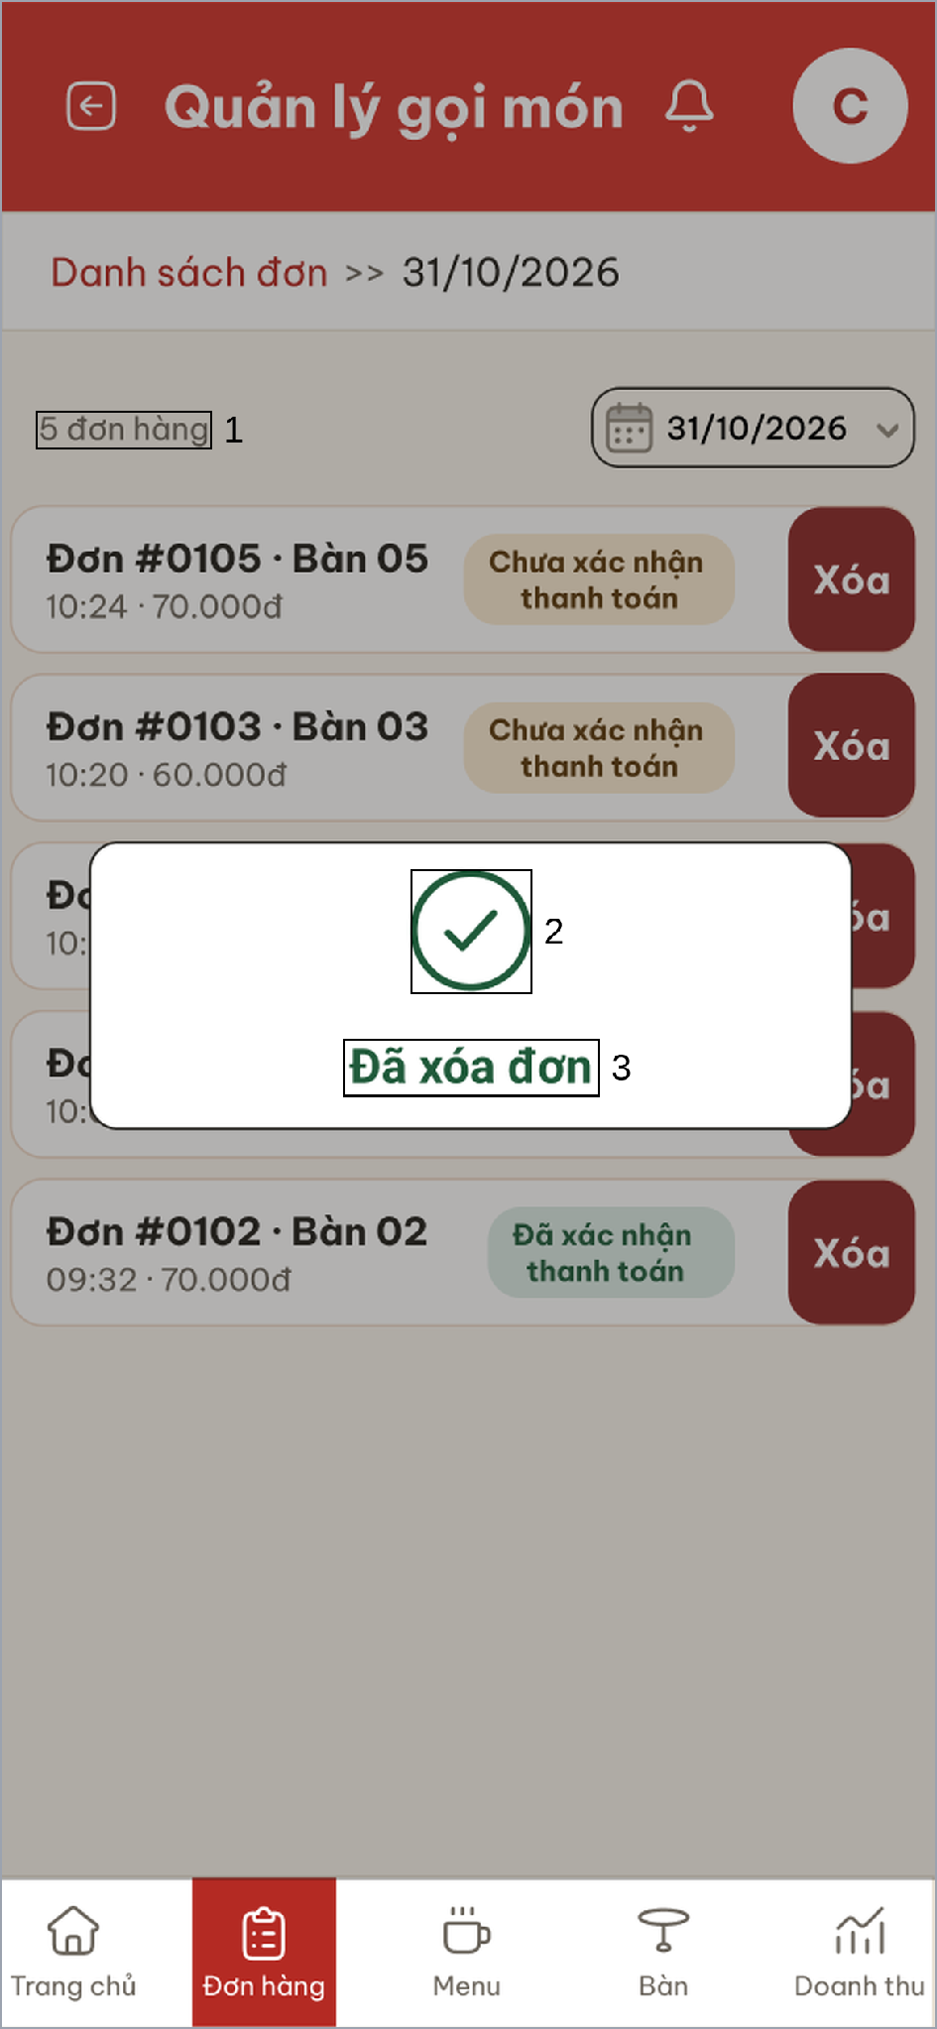
Hình 59. Màn hình Xóa đơn thành công (UC 2.3)
STT | Loại | Mô tả | Ghi chú
1 | Text | Số đơn sau khi xóa, ví dụ “5 đơn hàng” | Danh sách được cập nhật, không còn đơn đã xóa
2 | Icon | Icon dấu tích màu xanh
3 | Text | Thông báo “Đã xóa đơn” | Hiện khi xóa đơn thành công
Bảng 65. Mô tả màn hình Xóa đơn thành công (UC 2.3)

Màn hình Xác nhận xóa đơn từ chi tiết đơn (UC 2.3)
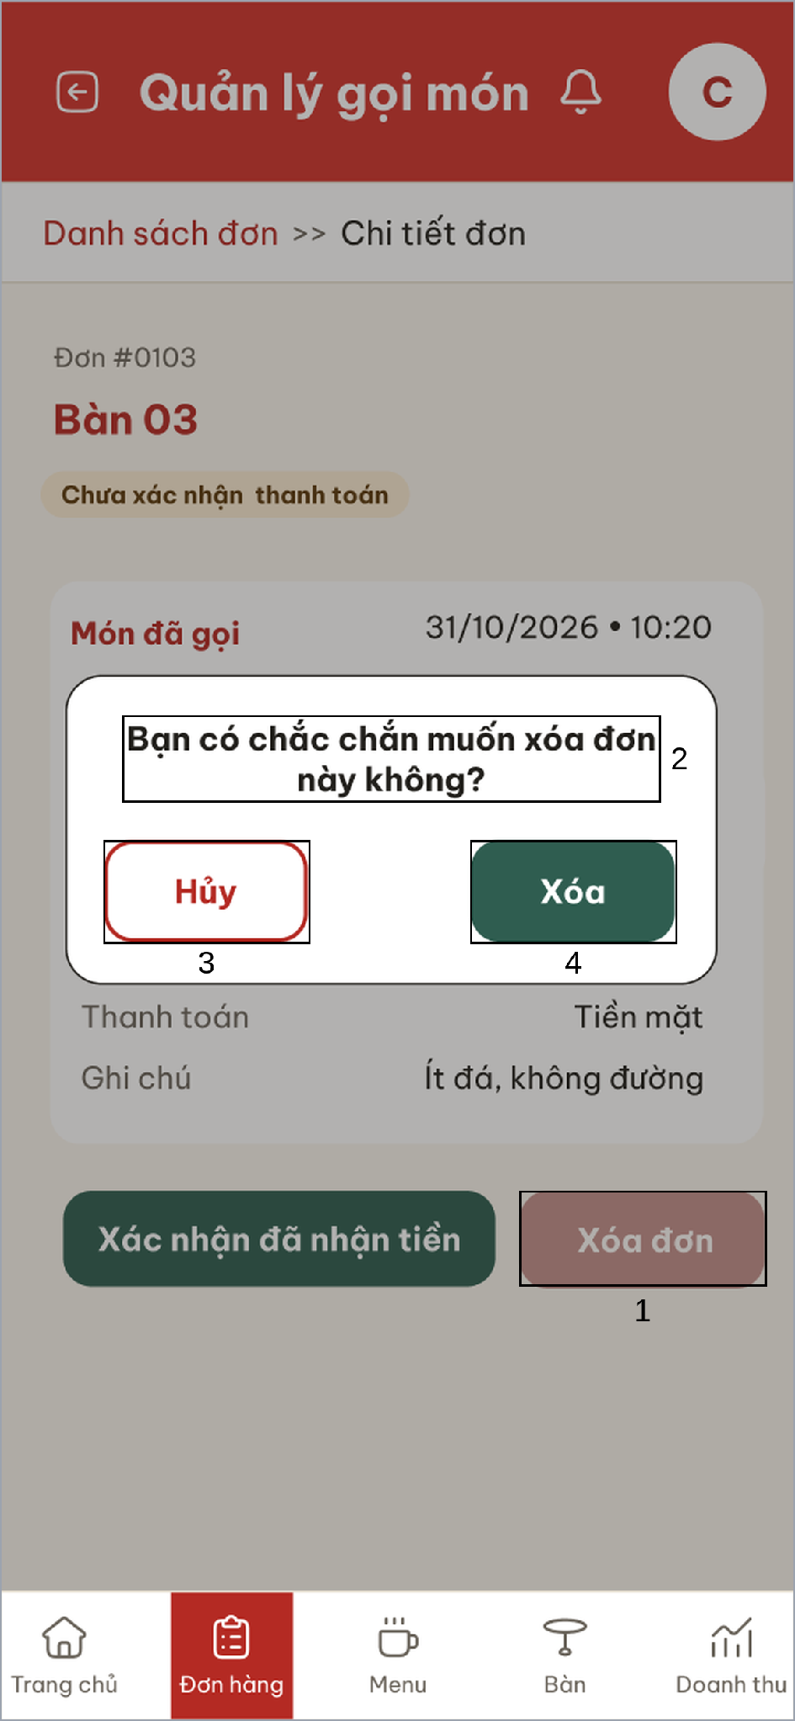
Hình 60. Màn hình Xác nhận xóa đơn từ chi tiết đơn (UC 2.3)
STT | Loại | Mô tả | Ghi chú
1 | Button | Nút “Xóa đơn” ở màn hình Chi tiết đơn
2 | Text | Câu hỏi “Bạn có chắc chắn muốn xóa đơn này không?”
3 | Button | Nút “Hủy”, nhấn để đóng hộp thoại, đơn giữ nguyên
4 | Button | Nút “Xóa”, nhấn để xóa đơn
Bảng 66. Mô tả màn hình Xác nhận xóa đơn từ chi tiết đơn (UC 2.3)

Màn hình Xóa đơn thành công từ chi tiết đơn (UC 2.3)
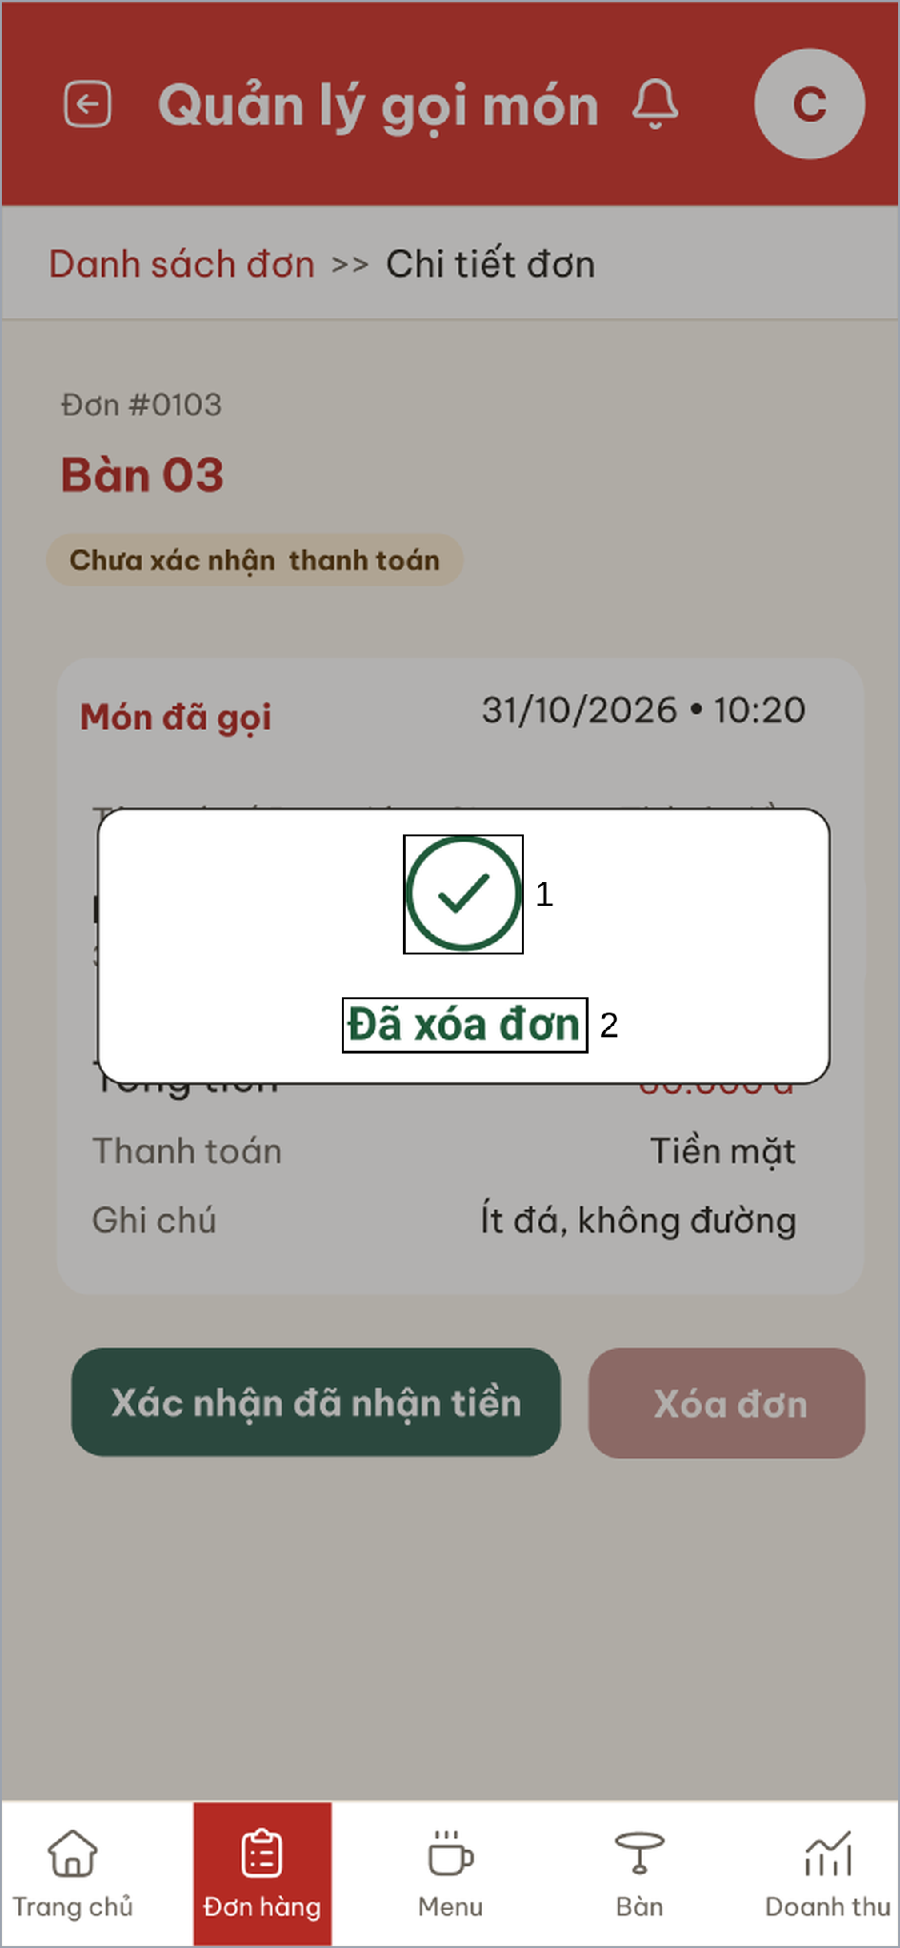
Hình 61. Màn hình Xóa đơn thành công từ chi tiết đơn (UC 2.3)
STT | Loại | Mô tả | Ghi chú
1 | Icon | Icon dấu tích màu xanh
2 | Text | Thông báo “Đã xóa đơn” | Sau đó quay về danh sách đơn
Bảng 67. Mô tả màn hình Xóa đơn thành công từ chi tiết đơn (UC 2.3)

Màn hình Xóa đơn – Lỗi lưu (UC 2.3)
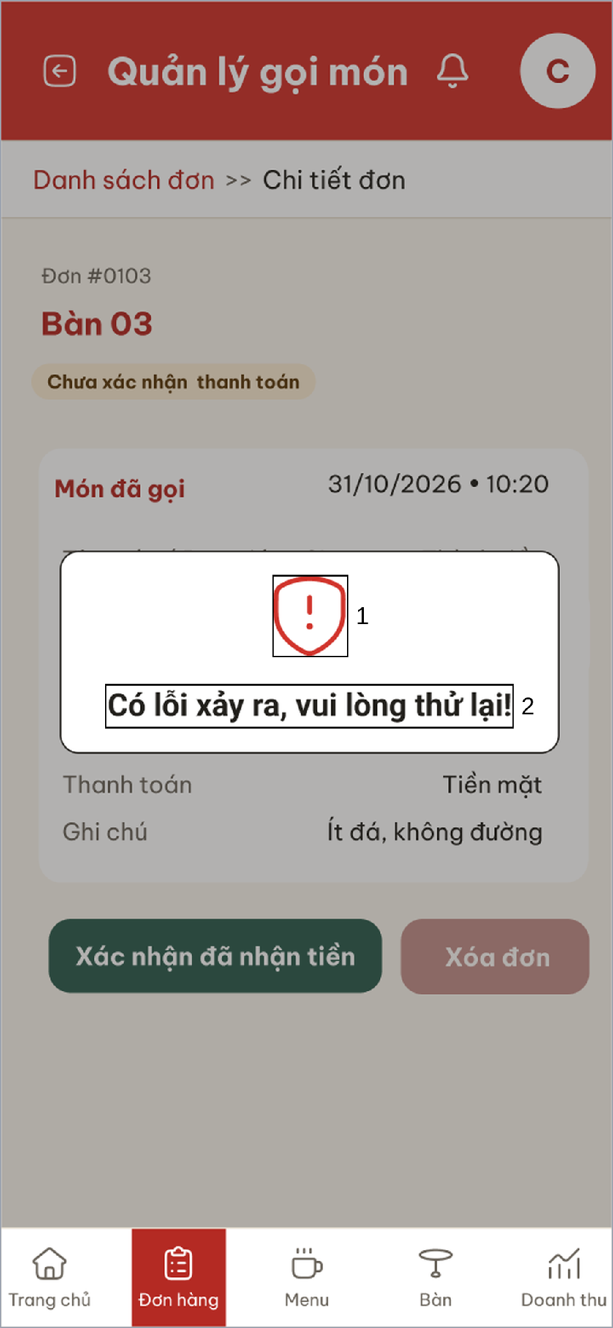
Hình 62. Màn hình Xóa đơn – Lỗi lưu (UC 2.3)
STT | Loại | Mô tả | Ghi chú
1 | Icon | Icon cảnh báo màu đỏ
2 | Text | Thông báo “Có lỗi xảy ra, vui lòng thử lại!” | Hiện khi xóa không thành công, đơn vẫn giữ nguyên
Bảng 68. Mô tả màn hình Xóa đơn – Lỗi lưu (UC 2.3)

